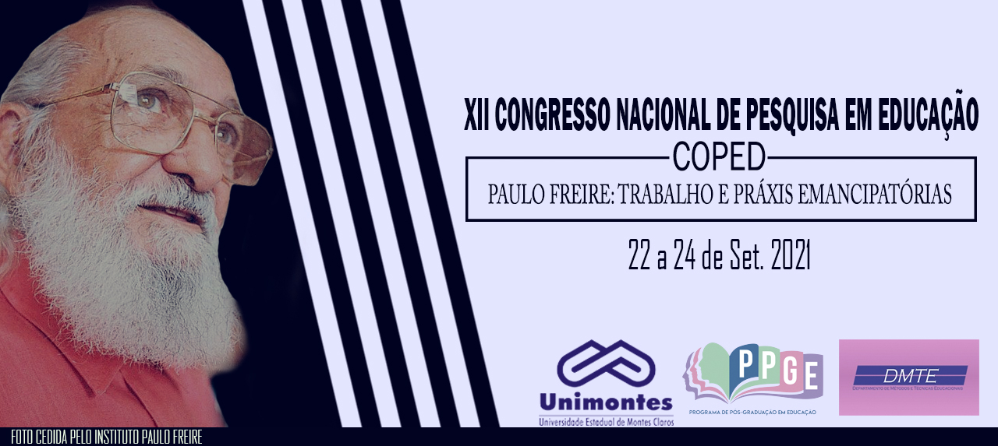
O SISTEMA DE ORGANIZAÇÃO E GESTÃO DA ESCOLA:
A EXPERIÊNCIA EM UMA ESCOLA DO MUNICÍPIO DE SÃO CRISTÓVÃO/SE

Beatriz Noia Souza
Advanusia Santos Silva de Oliveira
Tisciana Sandra Melo Lima

Resumo
Este artigo trata da experiência de uma escola com o seu sistema de organização e gestão. Para tanto, analisamos a percepção da coordenação pedagógica sobre a organização e a gestão da instituição de ensino. Realizamos uma pesquisa qualitativa por meio da análise de uma entrevista semiestruturada. Constatamos a diversidade de funções existentes na instituição de ensino, a complexidade para promover a participação dos integrantes da comunidade escolar nos processos decisórios e a necessidade de atualizar o projeto político pedagógico e ouvir a opinião de todos os envolvidos com a escola para que as decisões sejam executadas pelos integrantes da comunidade escolar.

Palavras-chave: Organização do Trabalho Pedagógico. Gestão escolar. Experiência na escola.

- Introdução

A disciplina de Organização do Trabalho Pedagógico (OTP) tem o objetivo de proporcionar aos alunos de licenciatura os conhecimentos essenciais sobre a organização do trabalho escolar, gestão e participação da escola e fazer com que os discentes reflitam sobre possíveis alternativas de intervenção na realidade da instituição de ensino. Os conhecimentos obtidos nessa disciplina possibilitam que os alunos reflitam sobre a sua futura profissão e que eles realizem uma relação entre a teoria estudada na disciplina e a prática da escola.
Diante disso, este artigo pretende analisar os conhecimentos que foram obtidos a partir da entrevista realizada com o coordenador pedagógico da Escola Estadual Professora Olga Barreto no dia 11 de julho de 2019. A entrevista realizada baseou-se em um roteiro de questões que abordava temas sobre a direção e coordenação, planejamento escolar e projeto político pedagógico, avaliação da organização e da gestão da escola, formas de participação e registros de decisões e comunicação.

- Problemas da pesquisa

A escola recebe diversas demandas da sociedade (Social demand approach) e do mercado de trabalho (Manpower approach). Ao mesmo tempo em que ela busca o pleno desenvolvimento do indivíduo e o seu preparo para exercer a cidadania, há a função de qualificá-lo para o mercado de trabalho (BRASIL, 1996). Para tanto, a escola precisa se organizar e gerir os processos de ensino e aprendizagem a fim de alcançar tais funções. Essa complexidade das funções da instituição de ensino nos inquietou com as seguintes perguntas: Quais são os integrantes da instituição de ensino? Como acontece o planejamento escolar e o que se abrange no projeto político pedagógico? Quais são as formas de participação nos processos decisórios e como se registra e se comunica as decisões?

- Referencial teórico

A organização da escola requer a contribuição de diversos profissionais devido as demandas que ela recebe. Em uma gestão democrática essa contribuição é assegurada. Segundo Libâneo (2004) neste tipo de gestão todos os integrantes da comunidade escolar são convidados a tomar as decisões da escola todas de forma coletiva e há uma comunicação as informações decidas para a comunidade escolar.

Entretanto, uma vez tomadas as decisões coletivamente, advoga que cada membro da equipe assuma a sua parte no trabalho, admitindo-se a coordenação e avaliação sistemática da operacionalização das decisões tomada dentro de uma tal diferenciação de funções e saberes. (LIBÂNEO, 2004, p. 2).

Cada membro da escola tem a oportunidade de contribuir, a partir da sua função específica, com a execução e avaliação do que foi decidido. A direção, por exemplo, pode auxiliar no processo de coordenação, organização e gerenciamento das atividades. A coordenação é responsável pela “[...] coordenação pedagógica e a orientação educacional.” (LIBÂNEO, 2004, p. 4). E os secretários contribuem com a organização dos documentos da escola (LIBÂNEO, 2004).
Além das contribuições dos integrantes com as suas funções para o processo de decisões da escola, eles podem contribuir com a execução do que foi definido no PPP da instituição. O Projeto Político Pedagógico (PPP) é compreendido como “[...] situar-se num horizonte de possibilidades na caminhada, no cotidiano, imprimindo uma direção que se deriva de respostas [...]” (ROMÃO; GADOTTI, 1994 apud PADILHA, 2001, p. 44).
Por isso, é importante que esse documento reflita a situação da realidade da escola. Sugere-se que ele seja sempre revisto, principalmente, quando “[...] novos atores se incorporam ao grupo, trazendo novas experiências, capacidades e necessidades [...], exigindo que novas frentes de trabalho se abram.” (VILLAS BOAS, 2005, p.182). Além da adaptação a situação atual da escola, é importante que esse documento tenha formas de ser avaliado. Segundo Padilha (2001) as ações que foram decididas devem ser avaliadas periodicamente por meio de uma avaliação institucional para que se possa pensar em um replanejamento das ações que não foram efetivadas na escola.

- Procedimentos metodológicos

A entrevista com o coordenador da escola participante deste estudo aconteceu na sala da coordenação às 15 horas do dia 11 de julho de 2019. Toda entrevista foi gravada e acompanhada com os registros no diário de campo. O roteiro da entrevista contou com quatro blocos de perguntas. No primeiro perguntamos ao coordenador informações a respeito da direção e coordenação especificamente sobre as funções de cada um e dos integrantes da comunidade escolar. O segundo bloco da entrevista abordou o planejamento escolar e o PPP da escola. No terceiro bloco buscamos saber sobre a avaliação da organização e da gestão da escola e as formas de participação. O quarto bloco da entrevista buscou compreender os registros das decisões e a comunicação na escola.

- Resultados

A integração da comunidade escolar e a efetivação das funções de cada membro, propicia a qualidade educacional e uma proposta pedagógica que se fundamenta na missão, na visão e nos valores da escola, estes sinalizados no PPP da Escola Estadual Professora Olga Barreto do ano de 2017. De acordo com o coordenador da escola, o PPP foi elaborado coletivamente com a comunidade escolar e com o conselho da escola, mas que infelizmente nem todos contribuem, principalmente os pais dos alunos. As informações do PPP estão fixadas no mural da escola e disponível a comunidade, além também de ser entregue aos pais no ato da matrícula as normas da escola e alguns aspectos do regimento e do PPP. Esse documento, encontra-se desatualizado atualmente, mas explica que foi devido algumas mudanças que ocorreram na instituição. Porém, o coordenador deixa claro que não tem dificuldade de atualizar o PPP e sim para executá-lo, pois precisa da participação de todos para torná-lo efetivo. Outro ponto são as avaliações do PPP e suas ações que segundo ele, são definidos no calendário escolar, onde também consta a data da Avaliação Nacional da Alfabetização (ANA), Prova Brasil, entre outras. A partir dos resultados dessas avaliações, a gestão em conjunto com os integrantes da escola, buscam soluções para a melhoria dos alunos. Segundo o coordenador, uma das mais importantes estratégias são as reuniões pedagógicas, com o objetivo de ouvir as demandas dos professores, compreender de fato, como estão ocorrendo os processos de ensino aprendizagem dos alunos para que a partir desse ponto possa elaborar de forma conjunta uma solução. Nessa perspectiva também faz parte da realidade escolar, reuniões dos pais ou responsáveis, uma vez que a escola não consegue educar sozinha. Todas essas reuniões são documentadas e arquivadas nos documentos das escolas.

- Considerações

A disciplina de Organização do Trabalho Pedagógico (OTP) tem o objetivo de proporcionar aos alunos de licenciatura os conhecimentos essenciais sobre a organização do trabalho escolar, gestão e participação da escola e fazer com que os discentes reflitam sobre possíveis alternativas de intervenção na realidade da instituição de ensino.
O processo deste trabalho nos permitiu uma aproximação com a realidade escolar, especificamente, na área da gestão da escola. A entrevista apresentada pelo coordenador nos fez compreender as diversas funções existentes na instituição e a complexidade para promover a participação dos integrantes da comunidade escolar nos processos decisórios. Também nos fez refletir sobre a importância de ouvir a opinião de todos os envolvidos com a escola para que as decisões sejam executadas pelos integrantes da comunidade escolar. Outro ponto que mereceu destaque foi a questão da avaliação institucional e da atualização do projeto político pedagógico. Por isso, considera-se a importância deste trabalho para os alunos dos diversos cursos de licenciatura.

- Referências

BRASIL. Lei nº 9.394, de 20 de dezembro de 1996. Estabelece as diretrizes e bases da educação nacional. Diário oficial da República Federativa do Brasil, Brasília, DF, 23 dez. 1996.

LIBÂNEO, José Carlos. Organização e gestão da escola: teoria e prática. 5. ed. (rev e ampl.). Goiânia: Alternativa, 2004.

PADILHA, Paulo Roberto. Planejamento dialógico: como construir o projeto político pedagógico da escola. São Paulo: Cortez, 2001.

PIMENTA, Selma Garrido; LIMA, Maria Socorro Lucena. Estágio e docência. 6. ed. São Paulo: Cortez, 2011.

VILLAS BOAS, Benigna Maria de Freitas. O Projeto Político-Pedagógico e a avaliação. In: RESENDE, Lúcia Maria Gonçalves de; VEIGA, Ilma Passos Alencastro. (Orgs.). Escola: Espaço do Projeto Político-Pedagógico. 16. ed. São Paulo: Papirus, 2011.

Mestranda em Educação, Universidade Federal de Sergipe (UFS), e-mail: beatriz_noia@outlook.com.
Doutoranda em Educação, Universidade Tiradentes (UNIT), e-mail: oliveiraadvanusia@gmail.com.
Mestranda em Educação, Universidade Tiradentes (UNIT), e-mail: tiscimlima@gmail.com.

